Сазнали на семинару и применили у пракси

Основни подаци
Име: Вукашин
Презиме: Васић

НАЗИВ РАДА: БЛОГ И БЛОГОВАЊЕ КАО НОВИ ОБЛИК СТРУЧНОГ УСАВРШАВАЊА НАСТАВНИКА - МЕЂУСОБНО ОСНАЖИВАЊЕ И ОБУЧАВАЊЕ КОЛЕГА (САРАДНИЧКО УЧЕЊЕ)

Зашто сте се определили за овај семинар?
Семинар „Блог, твитер и фејсбук у настави“ атрактиван је због самих технологија које има као предмет анализе. Када се тежиште електронског учења (eLearning) премешта на учење на мобилним уређајима (mLearning) што претпоставља приступ глобалној мрежи без ограничења, блог, а посебно твитер и фејсбук, постају прве и основне информационо комуникационе технологије (ИКТ) за информисање, умрежавање и учење.
Други разлог је сам аутор семинара проф. Зоран Милојевић, искусни наставник и педагог, врло способан и компетентан да пренесе потребна знања и вештине.

Како су стечена знања/вештине са семинара подстакли промене у Вашем раду?
Један од првих практичних задатака био је креирање блога, а пошто сам блог већ имао, семинар ме је подстакао да почнем да размишљам о томе да активно почнем и да радим на блогу - за непуних годину дана објављено је око 500 чланака и избројано око 5000 посета.
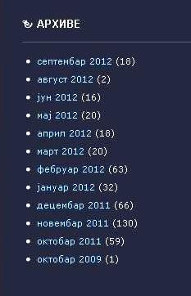
1. Архива блога „Ако знам све знање, а љубави немам, ништа сам“

Опишите начине и облике примене знања/вештина стечених на семинару и остварене ефекте.
Конкретан резултат сазнања и рада на семинару је блог на адреси http://vukasinbvasic.wordpress.com/
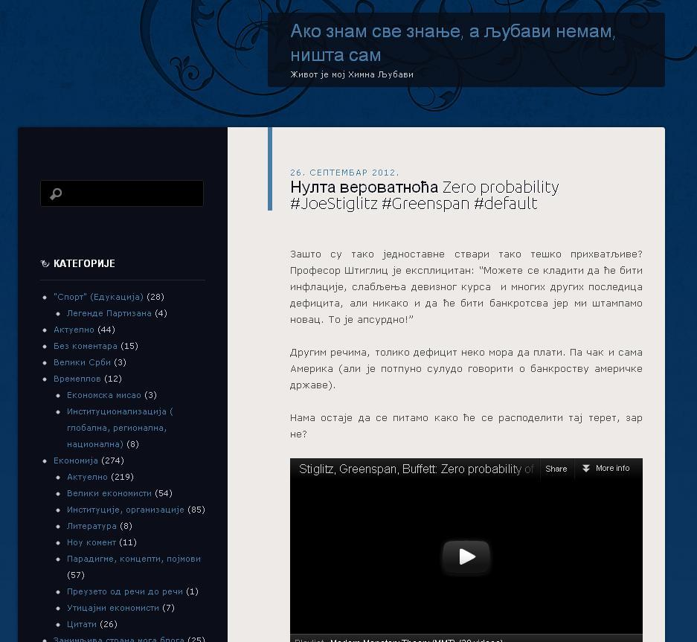
2. Изглед блога
Осим економске проблематике, блог садржи и категорије као што су: мала школа економије и пословне економије, ИКТ, мала школа лепог понашања, мала школа православља, велики Срби, СД Партизан. Ефекте процењујемо из добити за мене и моје уже и шире професионално окружење.
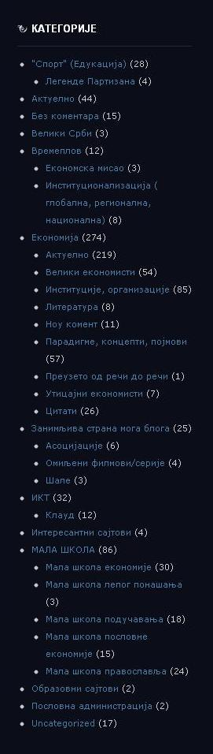
3. Категорије на блогу

Како процењујете професионалну добит за себе?
У друштву које учи не развијају се све науке истом динамиком: економска наука је једна од оних код које се промене дешавају из дана у дан, у теоретском (парадигматичном) и практичном (прагматичном) смислу . Писање блога захтева да аутор мора бити стално у контакту са водећим изворима информација.

На основу чега сте то проценили?
Захваљујући Твитеру, на свом блогу сам објавио вест о дугорочним пројекцијама економског раста у САД и то пре лондонског Економиста, једном од најутицајнијих магазина у свету! Овај догађај потврдио је не само актуелност мог блога, већ и правилан избор важних информација у глобалној хиперпродукцији информација.

Како процењујете добит за циљну групу (ученици, колеге, родитељи) са којом сте радили?
- Чланци на блогу су кратки, без превише пратећих детаља. Сажетост у представљању информација мотивише читаоце да посећују блог. Подразумева се да овакав начин писања претпоставља економско предзнање.
- Чланци доносе актуелне информације. У друштву знања којем тежимо, актуелна информација није само роба, већ и јавно добро. Само у једној седмици у септембру систем УН је покренуо два веб места на тему одрживог развоја: на једном је Платформа знања о одрживом развоју, а на другом Мрежа институција које се на глобалном плану баве овом проблематиком. Обе вести су истог или готово истог дана објављење и прокоментарисане на мом блогу.
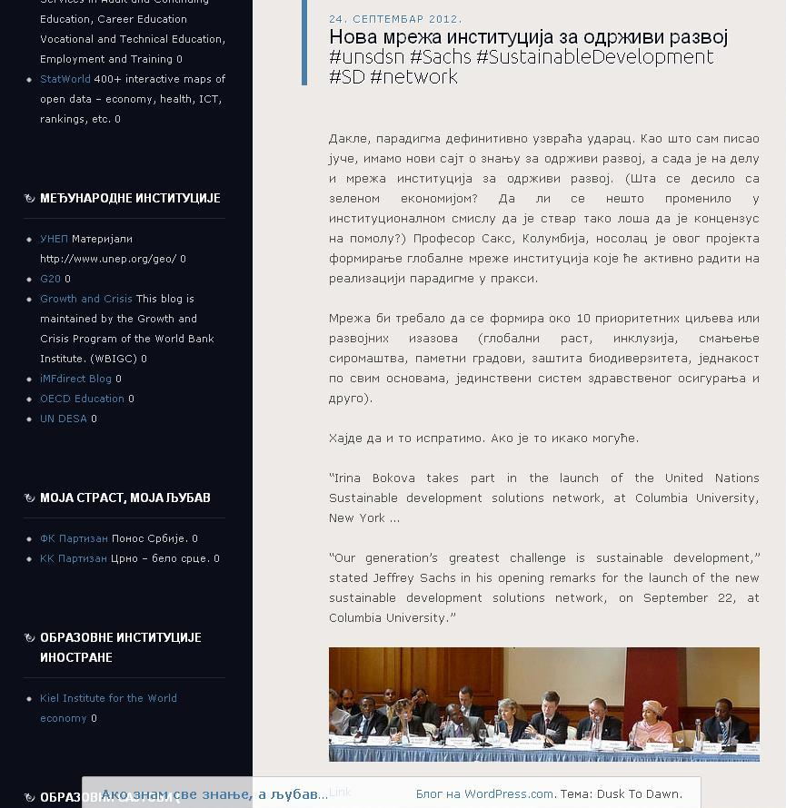
4. Актуелност информација
Блог у целини представља допринос развоју културне политике. Није спорно да је ниво економског знања у Републици врло низак. Блог треба да укаже на „жаришта“, неуралгичне тачке које тиште економску науку у њеној суштини и да понуди путеве разрешења унутрашњих системских конфликата. Овакав циљ не доноси добит само за стручњаке (економисте), већ и за лаике јер их тера на размишљање о економским проблемима.

На основу чега сте то проценили?
- У разговору са колегама постоји креативна енергија и мотивација да наставим са радом на блогу.
- Похвале родитеља - „срећни су ученици који имају таквог професора“.
- Циљна група ученика је секција младих економиста који су заинтересовани да знају више о савременој економији.
- Повратне информације стижу са Универзитета и академске. Блог је читан и респектабилан.

Шта бисте нам још рекли/написали о семинару, а нисмо Вас питали?
Семинар „БТФ у настави“ требало би да је азбука у информационој писмености наставника и једна од његових компетенција. Семинар омогућава стицање знања која су потребна и довољна да се наставник „ухвати у коло“ које тражи друштво знања.
Следећи одрживи корак у развоју друштва које непрестано учи морао би бити сарадничко (у смислу вршњачко) учење, како ученика (код којих се некако то и подразумева) тако и наставника па и родитеља.
На том путу учинио сам и први корак. У школи је организована Трибина „БЛОГ И БЛОГОВАЊЕ КАО НОВИ ОБЛИК СТРУЧНОГ УСАВРШАВАЊА НАСТАВНИКА - МЕЂУСОБНО ОСНАЖИВАЊЕ И ОБУЧАВАЊЕ КОЛЕГА (САРАДНИЧКО УЧЕЊЕ)“.
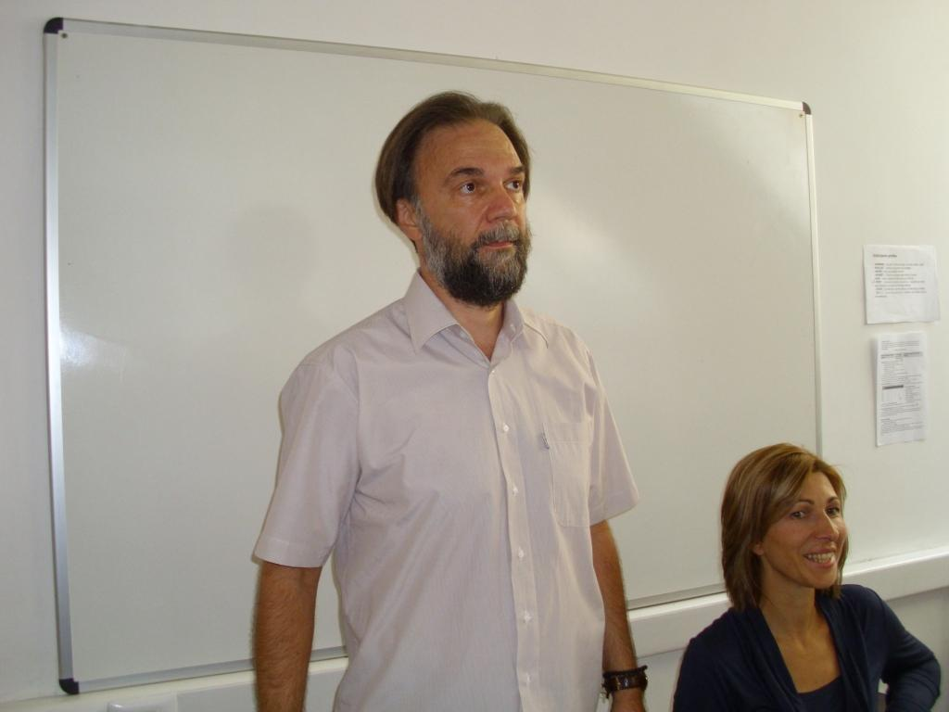
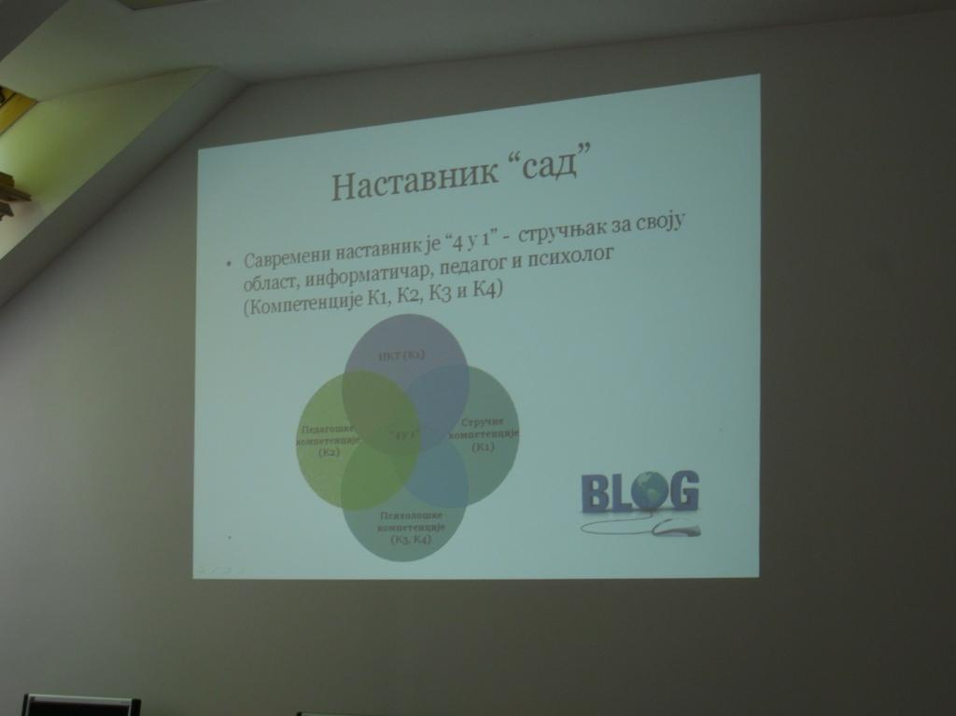

Велика Рецесија, прерасподела економске снаге ка БРИКС земљама, криза ЕМУ, еко-реиндустријализација у САД, на пример.
Извесну помоћ читаоцима представља одељак Мала школа економије и пословне економије.
Уџбеници из економских предмета често са застарелим подацима, нпр. из 2003.

